常州市东青实验学校2024-2025学年度

优秀备课组名单公示

在各备课组回顾总结的基础上，经过初选和学校评审小组综合评定，现确定以下备课组为2024-2025学年度校优秀备课组，名单如下。

二年级语文、四年级语文、五年级语文、九年级语文、一年级数学、三年级数学、九年级数学、五年级英语、六年级英语、九年级英语、九年级物理、九年级化学、九年级道法历史、科学备课组、生物备课组。

若有异议，请向课程指导中心反映。

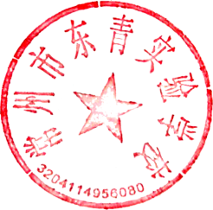

常州市东青实验学校

                    2025-7